Diagrama de secuencia general
Este documento presenta un diagrama de secuencia general que resume todas las interacciones principales del sistema Portal Agro Comercial del Huila, mostrando cómo los actores (cliente y productor) se comunican con los módulos del backend.
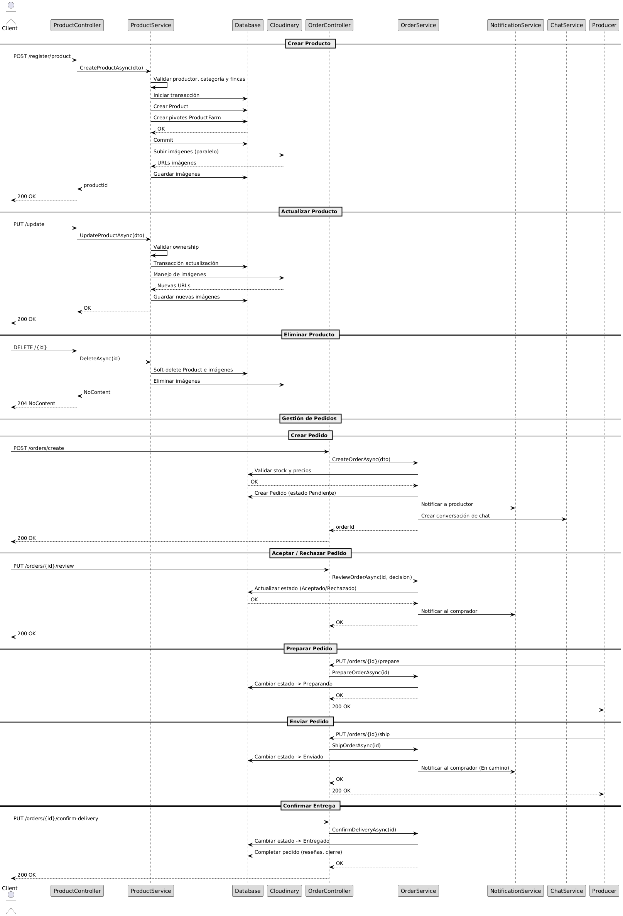

Diagrama de secuencia de Login y register
Representa el flujo de autenticación: registro de usuario con creación de entidades relacionadas y generación de token, y el inicio de sesión validando credenciales.
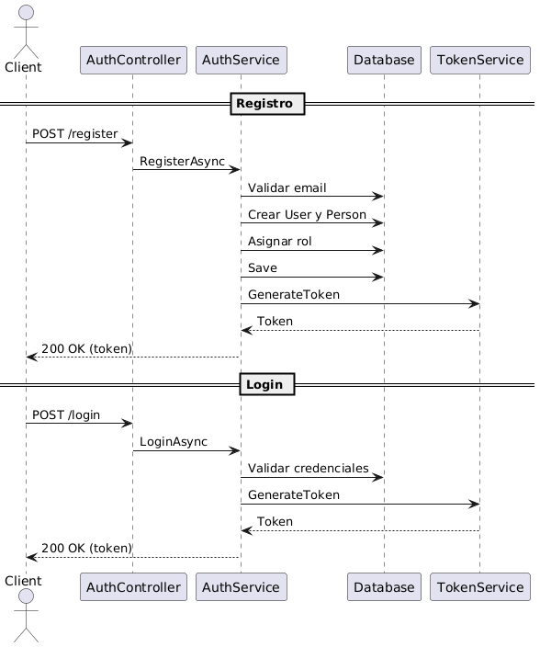

Diagrama de secuencia de registro de productor con finca inicial
Este flujo muestra cómo un usuario se registra como productor junto con su primera finca. La operación se maneja dentro de una transacción para asegurar consistencia, mientras que la subida de imágenes y generación de QR se realiza fuera del bloque transaccional para evitar duplicaciones. También incluye el registro de fincas adicionales con sus imágenes.
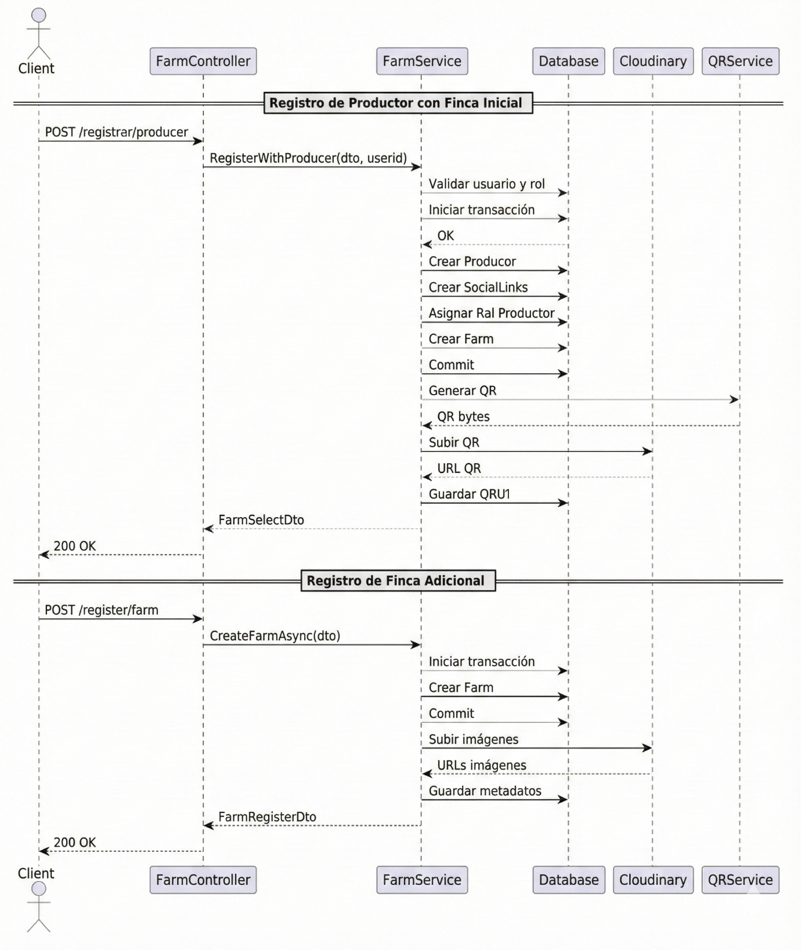

Diagrama de secuencia de gestión de productos
Representa el ciclo completo de vida de un producto: creación, actualización y eliminación. La creación combina validaciones previas, transacciones y subida paralela de imágenes. La actualización sincroniza fincas e imágenes, mientras que la eliminación se realiza como borrado lógico con limpieza de archivos externos.
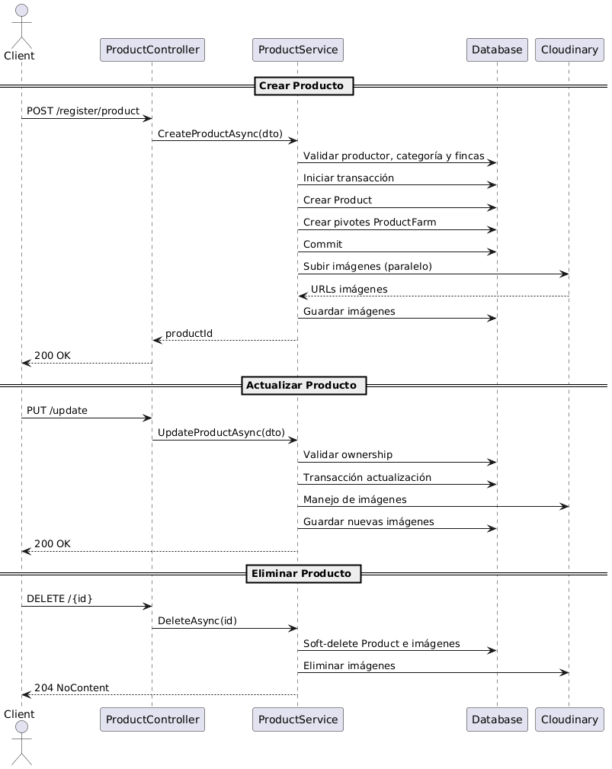

Diagrama de secuencia de reseñas
Este diagrama resume cómo un usuario crea una reseña únicamente si el pedido fue completado y si no ha reseñado antes. También muestra la consulta de reseñas de un producto.
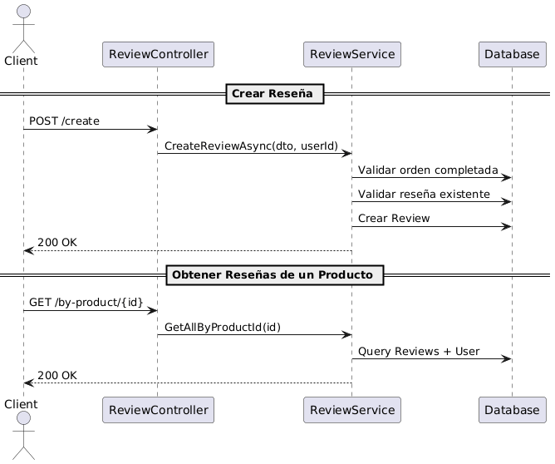

Diagrama de secuencia de favoritos
Describe el mecanismo de marcar y desmarcar un producto como favorito, con validación previa para evitar duplicados o eliminaciones inválidas. 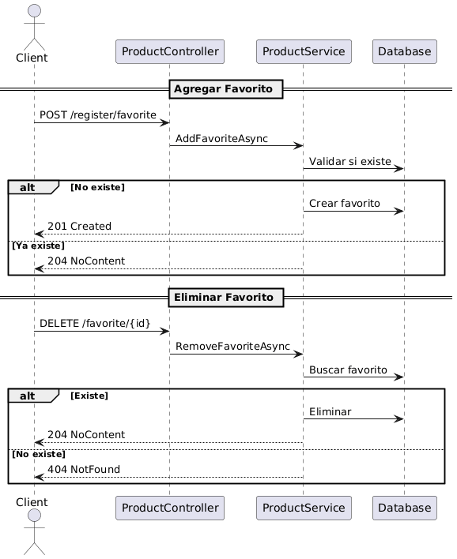

Diagrama de secuencia de notificaciones
Representa cómo se generan notificaciones en cada evento clave del ciclo de vida del pedido: creación, aceptación, rechazo y confirmación de pago.
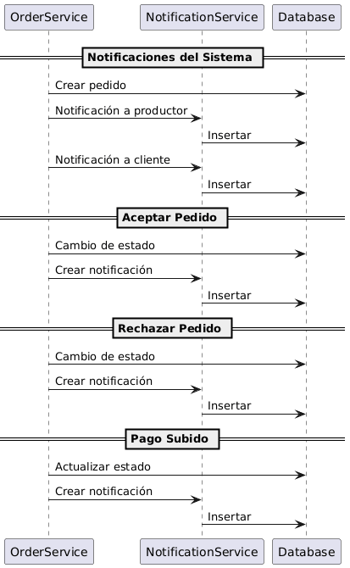

Diagrama de secuencia de chat pedidos
Muestra el funcionamiento del chat del pedido: creación automática, envío de mensajes por cliente y productor, y consulta completa de la conversación.
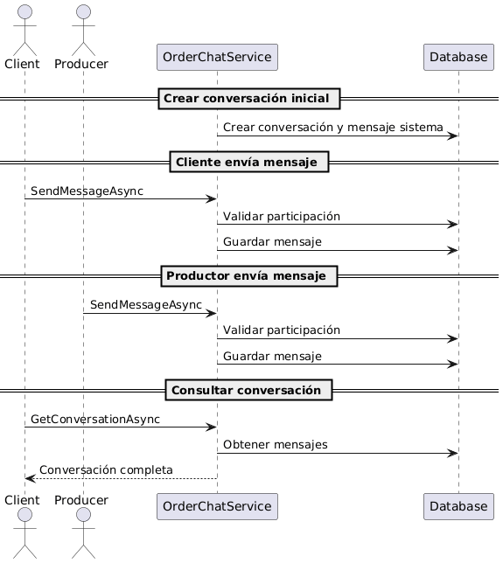

Diagrama de secuencia de Gestión de pedidos
El diagrama de secuencia de Gestión de Pedidos muestra la interacción completa entre comprador, productor y el sistema desde la creación del pedido hasta su finalización. El proceso inicia cuando el comprador selecciona productos y envía la solicitud de creación; el sistema valida el stock, registra el pedido y envía notificaciones al productor, además de activar un chat para la comunicación.
El productor revisa el pedido y decide si aceptarlo o rechazarlo. Si lo acepta, continúa la preparación, actualización de estados y posterior envío. Durante el envío, el sistema notifica al comprador y registra la información relevante. Finalmente, el cliente confirma la entrega, lo que permite cerrar el pedido, habilitar reseñas y completar el ciclo. Cada interacción refleja cambios de estado, validaciones, operaciones en la base de datos y notificaciones en tiempo real.
